скрытые возможности DSL модемов
крис касперски аргентинский болотный бобер nezumi el raton ака нутряк ибн мыщъх

после неторопливого Dial-Up'соединения, пронырливый DSL-модем кажется чудом! данные льются на жесткий диск стремительным гигабитным потоком, но… аппетит, как водится, приходит во время еды и через некоторое время ширины канала уже начинает не хватать и появляется желание хоть как-то его расширить, естественно, без дополнительных капиталовложений.

введение
Количество DSL-подключений растет, а вместе с ними растут и проблемы. Растет нагрузка на Интернет-каналы, вызывая "запоры", растет армия неквалифицированных пользователей, не умеющих настраивать свои модем и создающая помехи своим соседям по витой паре, а качество самих модемов с каждым годом неуклонно снижается — на корпоративной арене, появляются новые игроки, желающие прибрать этот сегмент рынка к рукам, вот и выпускающих черт знает что и вынуждающих брендов идти тем же путем — путем снижения качества.
Допустим, мы имеем качественный, правильно подключенный и настроенный DSL-модем, работающий на пределе своих возможностей. Можем ли мы разогнать его, увеличив пропускную способность хотя бы на треть? Ответ отрицательный! Если бы такое и в самом деле было возможно, производители сделали бы это за нас! Однако, DSL-модем стабильно работающий на "паспортной" скорости, — явление достаточно редкое, если не сказать уникальное. Модему приходится работать в суровых условиях дикой природы, сражаясь с помехами, кривыми настройками и прочими порождениями хаоса и энтропии.
Если реальная скорость работы не соответствует расчетной, необходимо проанализировать ситуацию, найти где зарыта собака и… откопать ее ко всем чертям! В настойке DSL-модемов в самом деле очень много черной магии, неописанной ни в сопроводительной инструкции, ни в документации… магические заклинания рассеяны по всему Интернету и чтобы собрать сакральные знания воедино, нужно очень много блуждать в темноте и серфить на гребнях волны…
Внушительная коллекция полезных советов лежит на http://spblan.narod.ru/, а здесь — http://www.adslnet.ru/community.php находится лучший технический форум, посвященный проблемам настройки DSL-модемов и прочего коммуникационного оборудования данного типа. Там же выложены ссылки на другие ресурсы сходной тематики. Как говориться, дорогу осилит идущий, ну а мы тем временем возьмем наш модем в руки и посмотрим, что с ним такого можно сотворить. Заранее предупреждаю — будет очень хорошо, если модем вообще не перестанет работать! Шутка! Расслабьтесь! Наши эксперименты абсолютно безопасны!

сплинтер изнутри и снаружи
В коробке с DSL-модемом обычно присутствует маленькая прямоугольная штучка (иногда встроенная в сам модем) с тремя выходами, обозначенными как LINE, PHONE и MODEM/ADSL (см. рис 1). Это Splitter, что в передовое с английского означает "расщепитель", "разделитель", разделяющий входной сигнал (LINE) на низкочастотную составляющую, с которой работает телефон (PHONE) или обыкновенный модем типа ZyXEL OMNI 56K Pro, и высокочастотную составляющую, предназначенную для DSL модема.

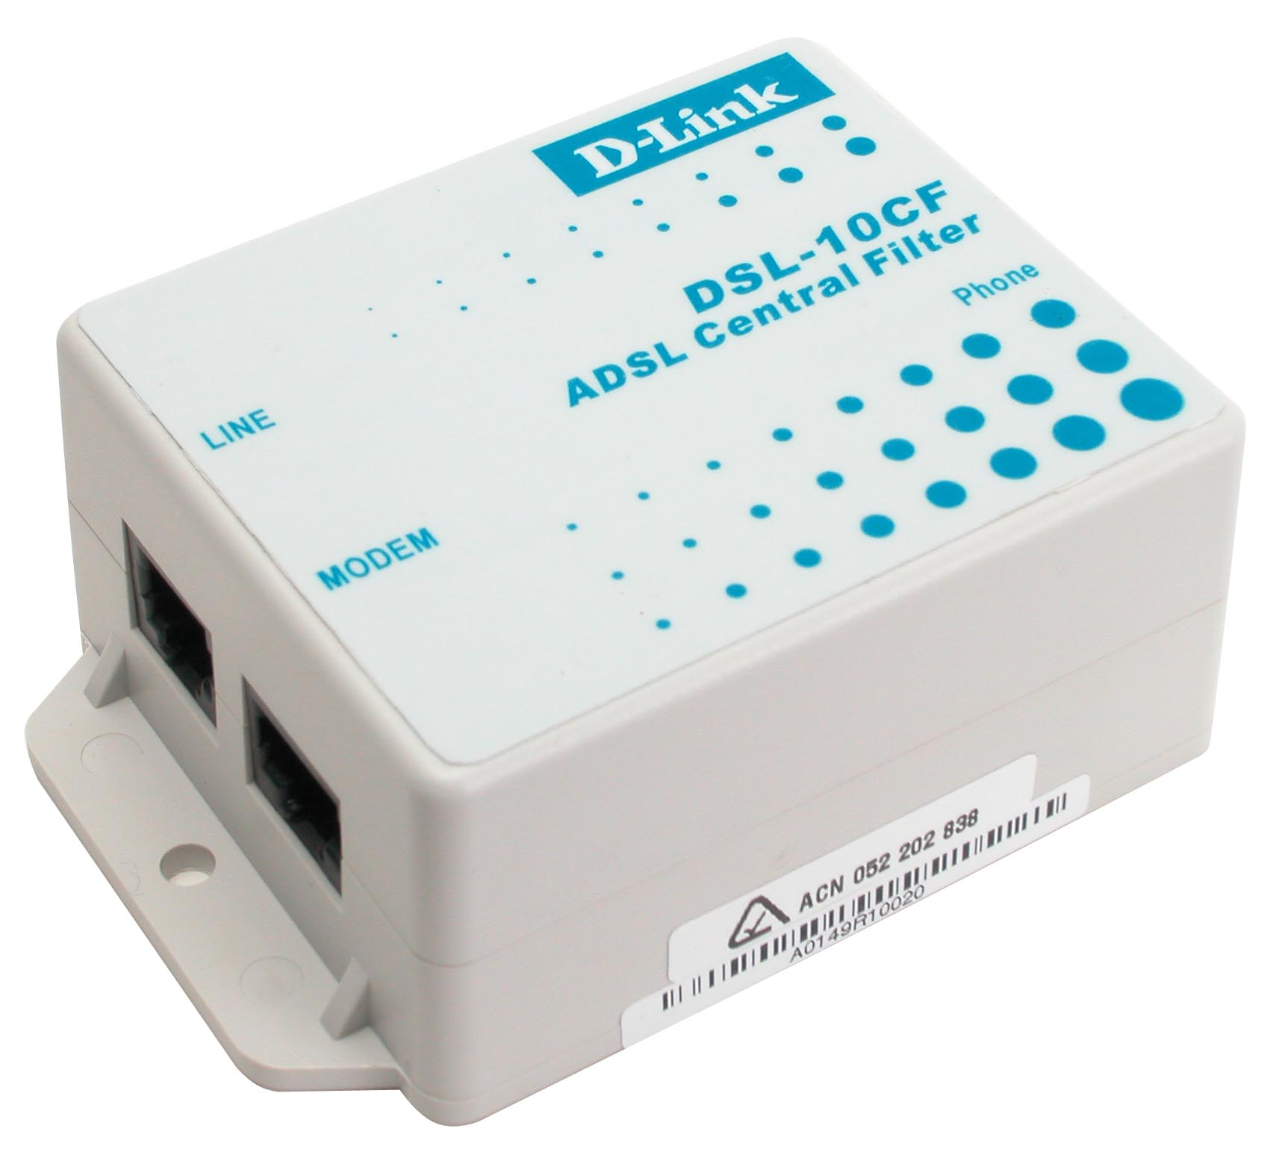
Рисунок 1 внешний вид сплиттера от D-Link
В отличии от обыкновенного модема, работающего в узкой полосе частот, закачивающийся где-то в районе 4 КГц, DSL-модемы охватываю куда более широкий спектр — от 26- до 1104 КГц, что позволяет им развивать мегабитные скорости на тех же самых каналах (ну и практически тех же самых, требования к телефонной "лапше" значительно ужесточились и для достижения максимальной скорости необходимо применить качественную витую пару с протяженностью не более 5-10 км).
Исходящий поток (upstream), занимает нижнюю осьмушку спектра — от 26- до 138 КГц. Входящий поток (downstream) простилается от 138- до 1104 КГц (на самом деле, эти цифры весьма условны и варьируется от одного Стандарта к другому).
Таким образом, диапазон, отведенный исходящему потоку уступает входящему в восемь раз! Другими словами, DSL-модемы оптимизированы для "сосунов", то есть тех, кто хочет только качать, ничего не отдавая взамен. Домашний сервер на основе DSL модема построить, конечно, можно, но… скорость отдачи будет составлять одну восьмую от скорости приема, на которую модем, собственно говоря, и "рассчитан". (На самом деле, точное соотношение определяется качеством канала, например, на моей телефонной линии модем принимает 2 Мегбаита, а отдает 500 Килобит, то есть исходящий поток меньше входящего всего в четыре раза).

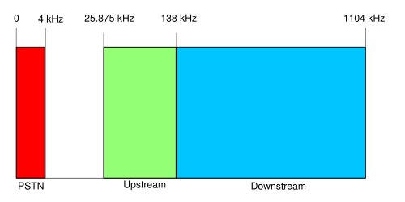
Рисунок 2 распределение частотного спектра по "хозяевам"
Вот и создавай корпоративный web/ftp сервер на DSL-основе! Входящий поток остается практически незадействованным, а исходящий буквально "задыхается" от наплыва юзеров. Пользователи, вынужденные по долгу службы передавать большие объемы данных по электронной почте/ftp (полиграфические изображения, макеты книг и т.д.) страдают не меньше других. Увы! Изменить соотношение частот методом паяльника и отвертки не получится — Стандарт не велит! Как минимум придется перестроить стационарное оборудование, установленное на АТС, которое нам трогать никто не позволит.
Кстати говоря, существуют и другие стандарты, перечень которых с краткими характеристиками приведен в таблице 1. Как видно, для организации домашнего сервера, самым выгодным стандартом оказывается Annex J ASDL2, однако, его поддерживают далеко не все модемы и провайдеры.

название стандарта | downstream | upstream
ANSI T1.413-1998 Issue 2 ADSL | 8 Mbit/s | 1.0 Mbit/s
ITU G.992.1 ADSL (G.DMT) | 8 Mbit/s | 1.0 Mbit/s
ITU G.992.2 ADSL Lite (G.Lite) | 1.5 Mbit/s | 0.5 Mbit/s
ITU G.992.3/4 ADSL2 | 12 Mbit/s | 1.0 Mbit/s
ITU G.992.3/4 Annex J ADSL2 | 12 Mbit/s | 3.5 Mbit/s
ITU G.992.3/4 Annex L RE-ADSL2 | 5 Mbit/s | 0.8 Mbit/s
ITU G.992.5 ADSL2+ | 24 Mbit/s | 1.0 Mbit/s
ITU G.992.5 Annex L RE-ADSL2+ | 24 Mbit/s | 1.0 Mbit/s
ITU G.992.5 Annex M ADSL2+ | 24 Mbit/s | 3.5 Mbit/s
Таблица 1 Стандартные протоколы DSL-модемов с краткими характеристиками
Но вернемся к сплиттерами. Можно ли включать DSL телефон без них? Как это повлияет на качество связи? На этот счет существует множество мнений, но большинство из них неправильные. Чтобы не блуждать впотьмах, возьмем принципиальную схему добротного сплиттера от Siemens и посмотрим как он устроен (см. рис. 3)

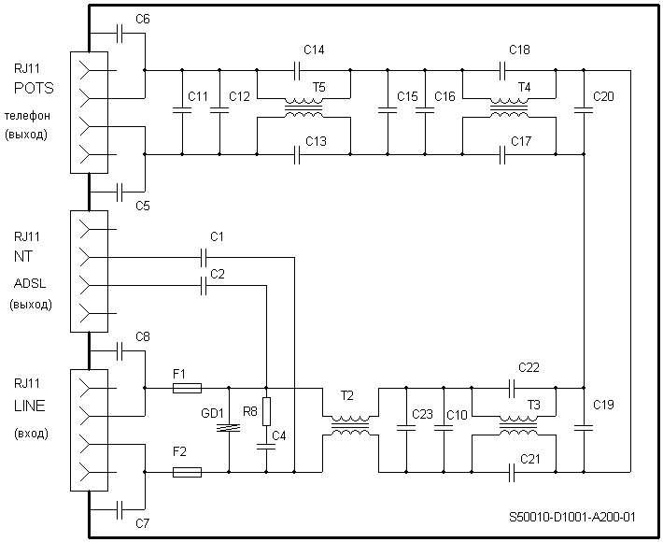
Рисунок 3 принципиальная схема сплиттера от Siemens
Телефонная линия (LINE) соединяется с ADSL модемом практически напрямую!!! Ну… практически напрямую: через емкостную развязку по конденсаторам C1, C2, плюс защита, образованная разрядник GD1 с конденсатором C4 и плавкими предохранителями F1, F2. Зато к телефонному выходу присобачена сложная система фильтрации на полосовых/резонансных трансформаторах, убирающая всю высокочастотную составляющую ну и попутно исключающая влияние телефона на DSL-модем.
График прохождения сигнала по линии LINE-ADSL представляет собой чуть ли не математичкою прямую, то есть сплиттер не вносит никаких существенных искажений, что есть очень хорошо!

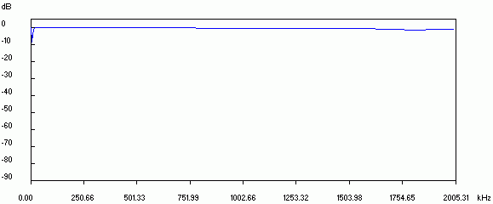
Рисунок 4 характеристика линии LINE-ADSL спилиттера от Siemens
А вот (см. рис. 5) кривая прохождения сигнала по линии LINE-POST (POST это телефон или обычный модем). Как видно, начиная с 34 Кгц вся высокочастотная составляющая полностью вырезается, но сам профиль кривой… ой, лучше не надо. Телефону еще ничего, а у модема (обыкновенного, не DSL) могут возникнуть серьезные проблемы, и скорость передачи данных существенно упадает.

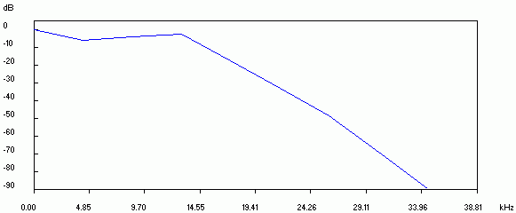
Рисунок 5 характеристика линии LINE-PHONE спилиттера от Siemens
Теперь (для контраста) возьмем сплиттер от ZyXEL ONMI. Принципиальная схема (см. рис. 6) особого доверия не внушает — телефонная линия соединена с DSL-модемом натуральной прямой и кроме защитного варистора VR1 здесь ни хрена нет.

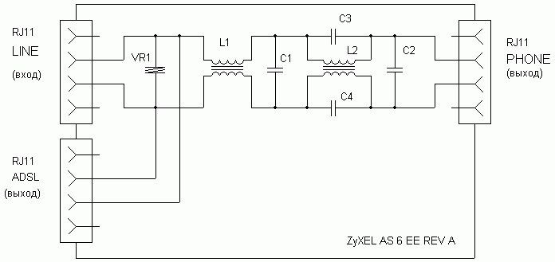
Рисунок 6 принципиальная схема спилиттера от ZyXEL
Неправильный расчет трансформатора L1 привел к значительным искажениям сигнала в цепи LINE-ADSL (см. рис. 7), ухудшив скоростные характеристики модема.

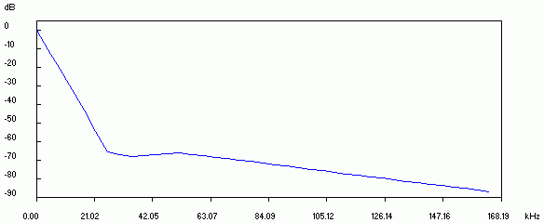
Рисунок 7 характеристика линии LINE-ADSL сплиттера от ZyXEL
А что на счет обыкновенного телефона (модема)? Увы, нас ждет еще более безрадостная картина (см. рис. 8) и сплиттер плавно ослабляет сигнал, обрезая его в районе 11 КГц, но даже в районе 3.7 КЦг сигнал уменьшается уже на -10 dB, что ухудшит не только модемную связь, но и даже голосовой телефон!

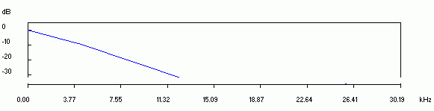
Рисунок 8 характеристика линии LINE-PHONE сплиттера от ZyXEL
Вывод: включать напрямую DSL модем в телефонную линию можно! Скорость передачи от этого обычно только возрастает (особенно, если в комплекте с ним идет дешевый сплиттер). Обычный модем можно подключать параллельно в DSL безо всяких дополнительных устройств! Если модем не чувствителен к высокочастотным помехам и не создает их сам — такое решение будет наилучшим! Проверено мыщъх'ем на собственном опыте!
Кто-то может спросить: зачем оставлять обычный модем, если есть DSL? Отвечаю: тарифные планы некоторых провайдеров приводят к тому, что dial-up становится дешевле! при передаче/приеме большого объема не срочно нужных данных это весьма актуально, к тому же через модем можно администрировать свой компьютер на расстоянии, держать BBS или… представлять "провайдерские" услуги своим знакомым. Да много причин тут есть…

модем как прибор для мониторинга телефонной линии
Достаточно часто (или редко — в зависимости от провайдера) скорость передачи данных неожиданно падает и, похоже, совсем не собирается возвращаться назад. Можно, конечно, позвонить в службу поддержки и выслушать совершенно бесполезный совет "переустановить Windows", но лучше попытаться разобраться с проблемой самостоятельно. Виновником может быть кто угодно: операционная система, браузер, злобный троян, неисправность DSL-модема, телефонный кабель, сервер провайдера или… да все что угодно!
Через несколько месяцев интенсивного серфинга через DSL, браузер, за счет фрагментации файловой системы, может начать конкретно тормозить, хотя ни модем, ни Интернет-канал тут ни причем. Кстати, очистка кэша, равно как и дефрагментация штатными дефрагментатором, помогает далеко не всегда — используйте дефрагментаторы от O&O или Symantec.
Ладно, оставим операционное окружение в стороне. Читатель и сам с ним как-нибудь разберется (на то он и хакер!). Остаются два главных подозреваемых — телефонный кабель и провайдер. Если сервер провайдера отдает файлы с нормальной скоростью (за вычетом возможной нагрузки, характерной для данного времени суток), то DSL-модем функционирует нормально и за телефонный канал можно даже не волноваться. Наиболее вероятная причина падения скорости — перегрузка магистральных Интернет-каналов или проблемы у аплинка (вышестоящего провайдера).
Если даже сервер провайдера откликается неохотно, необходимо исследовать качество передачи данных по телефонному кабелю. Вот за что мыщъх любит ZyXEL ONMI 56k Pro – так это за его LCD-дисплей, отображающий в реальном времени АЧХ-линии и прочую полезную информацию. А как на счет DSL-модемов?
Практика показывает, что большинство DSL модемов (даже из дешевых серий) содержат довольно развитую систему мониторинга физического канала связи, но по непонятным соображениям, прячут этот агрегат от пользователей в недокументированных сочетаниях команд.
Возьмем, например, ZyXEL OMNI ASDL USB — дешевый, но довольно неприхотливый и стабильно работающий модем, лениво перемигивающийся бело-зеленой иконой в правом углу экрана (см. рис. 9)


Рисунок 9 иконка модема ZyXEL OMNI ASDL USB
Двойной мышиный щелчок вызывает информационное окошко спартанского типа, с указанием сколько байт было принято, а сколько передано. В правом верхнем углу наличествует традиционный крестик "закрыть". Никаких других элементов управление не наблюдается…

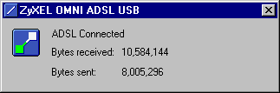
Рисунок 10 стандартное информационное окно
Но стоит нам нажать "секретную" комбинацию <ALT-A>, как диалоговое окно значительно преображается, показывая кнопки "Advanced monitoring" и "Configuration wizard" (см. рис. 11). Ну, "Configuration wizard" нам мало интересен — это обычный мастер, вызываемый при настройке модема, а вот на "Advanced monitoring" мы остановимся поподробнее.

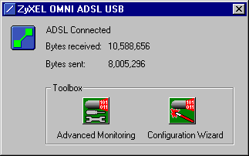
Рисунок 11 <ATL-A> открывает доступ к магическим клавишам
Нажимаем его и… попадем в стандартный настроечный диалог (см. рис. 12). Тот самый, в который можно вызывать и с Панели Управления, и через "Главное меню\Программы\ZyXEL OMNI ADSL USB\ZyXEL OMNI ADSL USB". Фи! Какое разочарование. Нам предлагают узнать "протокольную" скорость приема/передачи (не путать с мгновенной скоростью), изменить модуляцию, параметры ASDL-заголовка, идентификаторы виртуальных каналов, и максимальный размер пакетов.
За исключением размера пакетов, остальные настройки лучше не трогать. В лучшем случае — скорость не измениться вообще, в худшем — DSL-модем просто не сможет установить связь с оконечным оборудованием, поскольку большая часть настроек продиктована именно им!

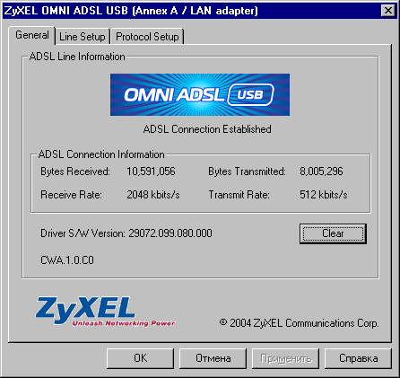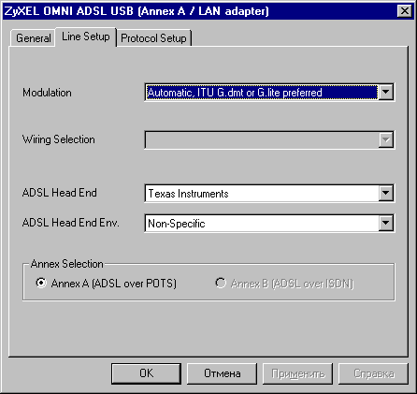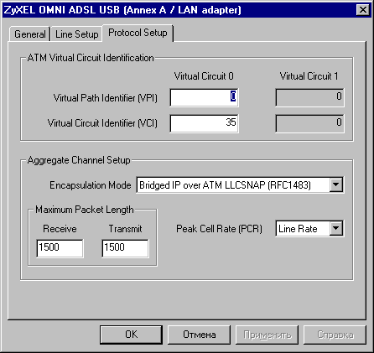
Рисунок 12 три вкладки стандартного окна настроек
Но вот мы нажимаем <ALT-A> и… настроечный диалог радикально преображается. То есть абсолютно! Во вкладке "General" (см. рис. 13) появляется симпатичный "светодиодный" индикатор, отображающий мгновенную скорость приема, а ниже — очень полезная кнопка "Stop ADSL", которую стоит отметить особо. Это единственный способ выйти из сети без прав администратора и без выдергивания телефонного кабеля из розетки, но, увы, — недокументированный. Думаю не надо перечислять все ситуации, по которым пользователь хочет временно отключиться от Интернета, особенно если он сидит на скоростном канале, когда выражение "время — деньги" приобретает особую финансовую остроту. Опять-таки атаки…

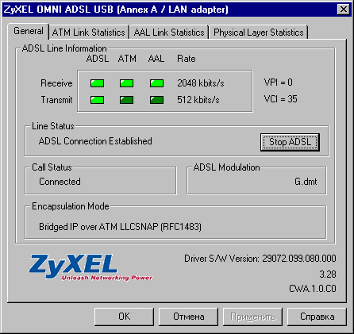
Рисунок 13 вкладка "General" расширенного окна настроек
В следующей закладке (см. рис. 14) — ATM Link Statistic (которой в Стандартном Диалоге и не ночевало) мы можем узнать статистику по ATM-линку, из которлй наибольший интерес представляет параметр Cells/Second — мгновенная скорость приема/передачи в ячейках. Размер самой ячейки можно вычислить разделив количество переданных (принятых) байтов на количество переданных (принятых) ячеек. В моем случае оно равно 53 байтам. (Попутно заметим, что есть два типа ячеек — CPL0 и CPL1, что расшифровывается как Cell Lass Priority — приоритет потери ячейки, а следующая за ним цифра показывает может ли он быть потерян — 1 или нет — 0, приоритет может назначаться как самим DSL-модемом, так и оконечным оборудованием), в любом случае — это принятые ячейки. А непринятие указываются в графе Unroutable Cells и на нормальных каналах с исправным модем здесь должен наличествовать ноль. Так же обратите внимание на количество HEC (Heder Error Control) ошибок. Ненулевое значение свидетельствует о проблемах связи, и чем это значение больше — тем актуальнее проблемы.

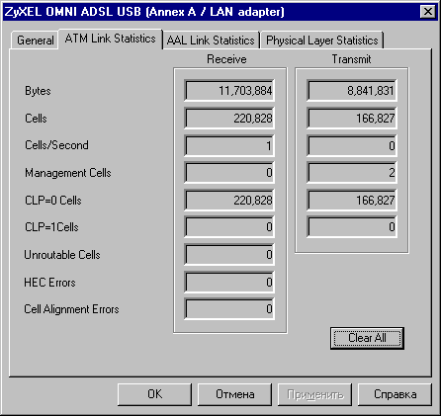
Рисунок 14 вкладка "ATM Link Statistics" расширенного окна настроек
Следующая (см. рис. 15) вкладка по сути является продолжением предыдущей и приводит статистику по "хорошим" байтам и фреймам, а так же сообщает общее количество "отброшенных" фреймов и байт (на нормальных каналах и то и другое должно быть равно нулю). Далее следуют: ошибки CRC, число пакетов с неправильной длиной, ошибки тайм-аута. Все они так же должны быть равны нулю, ну или во всяком случае близки к нему.

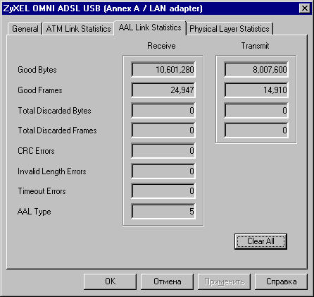
Рисунок 15 вкладка "ATM Link Statistics" расширенного окна настроек (продолжение)
Последняя вкладка "Physical Layer Statistic" (см. рис. 16) целиком и полностью посвящена характеристикам физического канала связи, то есть телефонного кабеля. "noise margin" — это ни что иное как "запас помехоустойчивости", естественно, чем он больше — тем лучше. Вообще-то, уровень зашумленности канала принято выражать в несколько иных единицах — RMS Noise Energy — среднеквадратичной мощности шума, влияние которой на качество передачи описано в таблице 3, по можно приблизительно оценить вашу линию ("приблизительно" потому, что для точного пересчета необходимо знать максимальный уровень шума, при котором модем еще соглашается работать, а нам он неизвестен).
Поле "Attenuation" определяет затухание сигнала в линии. Чем оно выше — тем ниже качество линии и, следовательно, меньше скорость передачи/приема данных.

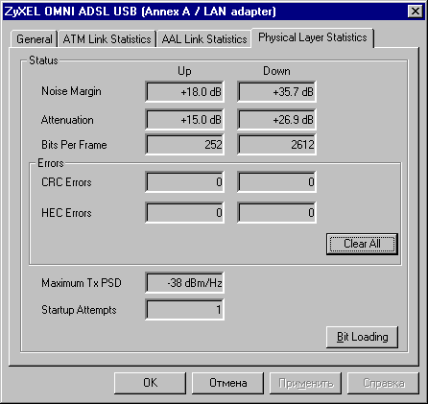
Рисунок 16 вкладка "Physical Layer Statistics" расширенного окна настроек

затухание сигнала | качество линии
от 5dB до 20dB | линия отличная
от 20dB до 30dB | линия хорошая
от 30dB до 40dB | линия плохая
от 50dB и выше | это не линия
Таблица 2 влияние затухания сигнала на качество линии

уровень шума: RMS Noise Energy [dBm] | качество линии
от -65dBm до -50dBm | линия отличная
от -50dBm до -35dBm | линия хорошая
от -35dBm до -20dBm | линия плохая
от -20dBm и выше | это не линия
Таблица 3 зашумленность и качество
Магическая кнопка "Bit Loading" выводит на экран замечательную гигсограмму (см. рис. 17), отображающую распределение скорости передачи в битах по частотам. Дело в том, что в ADSL-протоколе весь частотный диапазон нарезается на крохотные кусочки, каждый из которых используется независимо от остальных. Чем выше зашумленность на данном участке — тем ниже битовая плотность (скорость передачи) и, соответственно, наоборот.
Чем больше провалов (и чем глубже они) — тем выше уровень зашумленности линии. Сравнивая гигсограмы, полученное в разное время, можно попробовать локализовать возможный источник помех, поскольку большинство источников включаются и выключаются в определенное время.

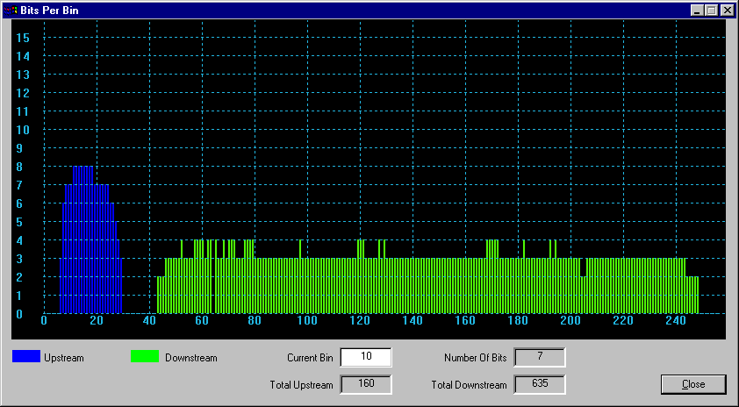
Рисунок 17 графическая гигскограмма "Bits Per Bin"
Лабораторные испытания показывают (http://www.radioradar.net/staty/staty2005-02-25_18-39-56.php), что основной вклад в скорость передачи данных вносит частотная характеристика линии (напрямую зависящая от ее емкости) и… этот вездесущий шум. При низком уровне шума, соединение устанавливаться даже на "запредельных" расстояниях, не смотря на затухание. Сопротивление кабеля — DSL-модему не помеха. Самый страшный враг — контакт с землей, возникающий как правило, в результате повреждения изоляции или замокание кабеля. Порожденный им низкочастотный шум, в первую очередь бьет по исходящему потоку, однако, и высокочастотного шума, образующегося за счет асимметрии параметров линии при включенном ASDL-оборудовании тоже оказывается предостаточно и скорость приема падает буквально на глазах. Только не пытайтесь "сушить" кабеля ни ВЧ током, ни (тем более) подачей в телефонную сеть напряжения в 220 Вольт. Вы только сожжете оконечное оборудование (а оно, между прочим, нехилый денег стоит) и неизвестно, что станет с телефонным кабелем. Короче, угробить его легко, а вот тянуть заново придется явно за свой счет…
Другой частный дефект — окислившаяся скрутка кабеля или непропай. Это встречается сплошь и рядом. Но если с этим еще хоть как-то можно бороться, то соседство витой пары с АВУ и прочими системами ВЧ уплотнения порождают помехи, от которых очень сложно избавиться. Тоже самое относится к ситуации две витой пары, висящие на DSL, в одном кабеле. Неожиданная потеря скорости вполне может объясняться тем, что кто-то из ваших соседей (по кабелю) приобрел себе DSL-модем. В этом случае, измерение характеристик линии, окажет неоценимую помощь, позволив разобраться в ситуации. Во всяком случае, будет с чем идти к провайдеру, чтобы поругаться.
Остальные DSL-модемы так же умеют измерять характеристики линии, причем многие из них делают это намного круче, чем ZyXEL OMNI USB, однако, "магические" комбинации каждый раз приходится определять самостоятельно.
В частности, ADSL ZyXEL USB630-11 требует совершить следующий магический обряд: дважды щелкаем мышью по пиктограмме модема, отображаемой в системном трее → на экране появится диалог "ADSL Control and Status" с прямоугольным голубым логотипом ZyXEL в левом вернем углу. Жмем <Ctrl>+<Shift> и, не отпуская их, щелкаем мышкой логотип. Под логотипом тут же появляется кнопка с соблазнительным названием "Advanced", открывающая диалог с огромным количеством разнообразных вкладок, в которых не так-то просто разобраться! Да ну их… идем к вкладке "Detonator" (хорошее имечко, нечего сказать) с единственной кнопкой "Monitor Performance" (см. рис. 18).
Все ключевые характеристики линии сосредоточены именно здесь! А вызов графической гигсограммы осуществляется нажатием кнопки "Bits Per Tone".

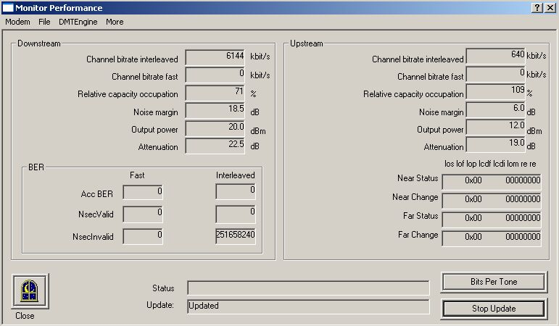
Рисунок 18 скрытое окно "Monitor Performance" модема ADSL ZyXEL USB630-11
Модем "ADSL USB D-Link DSL 200 Generation II" поддерживает секретную комбинацию <Ctrl-F1>, вызываемую из закладки "Physical Link" и отображающую все необходимые нам характеристики, модем " ADSL USB D-Link DSL 200I" делает тоже самое посредством комбинации <ALD-D>, модемы ADSL ZyXEL USB 630-C1 и ADSL ZyXEL USB 630-C1 заклинаются при помощи <ALT-A>.
Владельцам остальных модемов можно посоветовать либо тупо перебирать все комбинации одна за другой, либо полазить по хакерским форумам — наверняка кто-то уже распотрошил драйвер и раскопал все заклинания.

>>> врезка DSL и голубой экран смерти
Многие пользователи жалуются, что после установки DSL-модема, Windows стала часто падать, выбрасывая голубой экран смерти (он же BSOD), причем падения могут происходить в самом непредсказуемом месте — при запуске Осла или проигрывании видео-файла. Сам Осел тут, естественно, неприем. Как приложение прикладного режима, вызвать BSOD он просто физически не в состоянии. Видеопроигрыватель тоже. Во всем виноваты кривые драйвера, писанные кое-как. Это могут быть как драйвера самого модема, так и драйвера видео карты. Конфликт между ними — обычное дело. Типичная программистская ошибка — попытка освобождения уже освобожденной памяти. При web-серфинге она практически никогда не возникает (вероятность слишком мала), вот Осел — другое дело. Чем интенсивнее нагрузка на модем, чем больше соединений он обрабатывает в единицу времени, тем больше шансов схлопотать BSOD. Забавно, но до W2KSP4 система не проверяла ситуацию с повторным освобождением и все работало нормально (точнее, "как бы" нормально, но работало же!!!), но потом Microsoft в целях борьбы за стабильность системы, решила трактовать это как "позор, который может смыть только BSOD", вот и…
Как быть? Что делать? Самое простое (но не самое дешевое) приобрести нормальный DSL-модем, подключаемый через Ethernet. С ним таких проблем нет. Выход второй — снести SP4 всем, кто еще сидит на W2K. Выходит третий — отключить соотвествующий BugCheck-код, путем правки ядра в памяти (о том, как это сделать, рассказывается в статье "жизнь после BSOD", опубликованной в "Хакере").
Наконец, можно обновить все драйвера, которые только есть в системе — вдруг разработчики уже исправили ошибки…

>>> врезка ограничение скорости отдачи
Далеко не все сервера соглашаются отдавать данные с "крейсерской" скоростью и CPS зачастую держится на уровне 25-50 КБайт/с, когда даже на 2 МБитном канале мы вправе ожидать ~256 Кбайт/с ну или хотя бы 200. Почему же в жизнь все так хреново, даже когда у тебя DSL?
Вот потому и хреново, что DSL уже не роскошь, а "эпидемия", на которую большинство серверов оказалось просто не рассчитано!!! Это же какую пропускную способность нужно иметь, чтобы обслуживать хотя бы несколько сотен одновременно подключившихся "сосунов"!!! Вот и пришлось администраторам пойти на крайнюю меру, ограничив либо количество подключений, либо скорость отдачи, а чаще и то, и другое сразу. Естественно, пользователям это не нравится и они всеми силами стремятся вытянуть свои законные гигабиты в секунду. Практически все популярные downloader'ы поддерживают многопоточный режим (когда один файл качается сразу с нескольких мест, каждое из которых "обслуживается" своим TCP/IP соединением). К тому же, можно скачивать несколько файлов одновременно. Только ведь администраторы совсем не лоси. Они тут же пронюхали это дело и стали контролировать IP! Сколько бы соединений ни устанавливал "сосун", суммарная скорость останется той же. Кстати говоря, это больно ударило по тем пользователям, что сидят на proxy и вынуждены делать один IP на всех.
О! Proxy! Это же превосходный рецепт спасения! Если качать файл через несколько proxy-серверов одновременно, то администратор ничего не заметит… Что ж, действительно, в настоящий момент администраторы не готовы отразить такую атаку, однако, необходимо помнить, что если администратор все-таки догадается, что его хачят, то хакер может запросто получить "бан" — на некоторое время или даже на всю оставшуюся жизнь. Это раз. Большинство бесплатных proxy работают медленно и не всегда анонимы (то есть установить оригинальный IP все-таки возможно) — это два. Среди популярных downloader'ов мыщъху не известен ни один, который бы поддерживал многопоточную докачку с использованием различных proxy!
Другая причина низкой скорости — банальная перегрузка. Если перегружен основной стайт, попробуйте найти его зеркало. Если перегружен один из промежуточных узлов — используйте proxy-сервер или… качайте данные с той скоростью, с которой их вам дают. В конце-концов, даже 25 Кбайт/с — это очень приличная скорость.

заключение
DSL-модемы еще хранят множество тайн и магических способностей, которые нам только предстоит расковырять. Экспериментируйте с настойками, дизассемблируйте драйвера, потрошите свежие прошивки! В общем, оттягивайтесь по полной! Ведь мы же хакеры, а не пользователи какие там ни будь, которые покупают модем, втыкают его в компьютер и… работают, даже не почесавшись взять отвертку и не заглянуть внутрь.

